Par de apriete seguro bajo control
B&R ofrece servoaccionamientos con la función de seguridad Safely Limited Torque
El servoaccionamiento ACOPOS P3 de B&R también está disponible actualmente con la función de seguridad Safely Limited Torque (SLT). Esto convierte a B&R en uno de los primeros fabricantes en ofrecer esta función de seguridad certificada. La función Safely Limited Torque monitoriza de forma segura el par hasta SIL 2 / PL d.

El par se limita al valor máximo configurado con la ayuda de la medición de corriente integrada directamente en el servoaccionamiento. Puesto que la función de seguridad se ejecuta de manera descentralizada en el servoaccionamiento, se garantiza un tiempo máximo de detección de errores extremadamente corto de 8 ms. En especial si se combina con otras funciones de seguridad, como Safely Limited Speed o Safe Direction, la función SLT facilita una colaboración segura entre los operarios humanos y sus máquinas. Se minimiza el riesgo de que los operarios sufran lesiones debidas a atrapamientos o aplastamientos mientras trabajan en la máquina.
Prevención segura de la sobrecarga mecánica
SLT también puede utilizarse para limitar de forma segura la carga en sistemas mecánicos. De esta manera, la función de seguridad actúa como una llave dinamométrica que evita el apriete excesivo de los tornillos. Así pues, la función SLT puede utilizarse como medida de protección contra la sobrecarga de los ejes y los frenos del servoaccionamiento. El resultado es que pueden utilizarse unos componentes mecánicos menos costosos, dado que no es necesario tener en cuenta los picos de par.

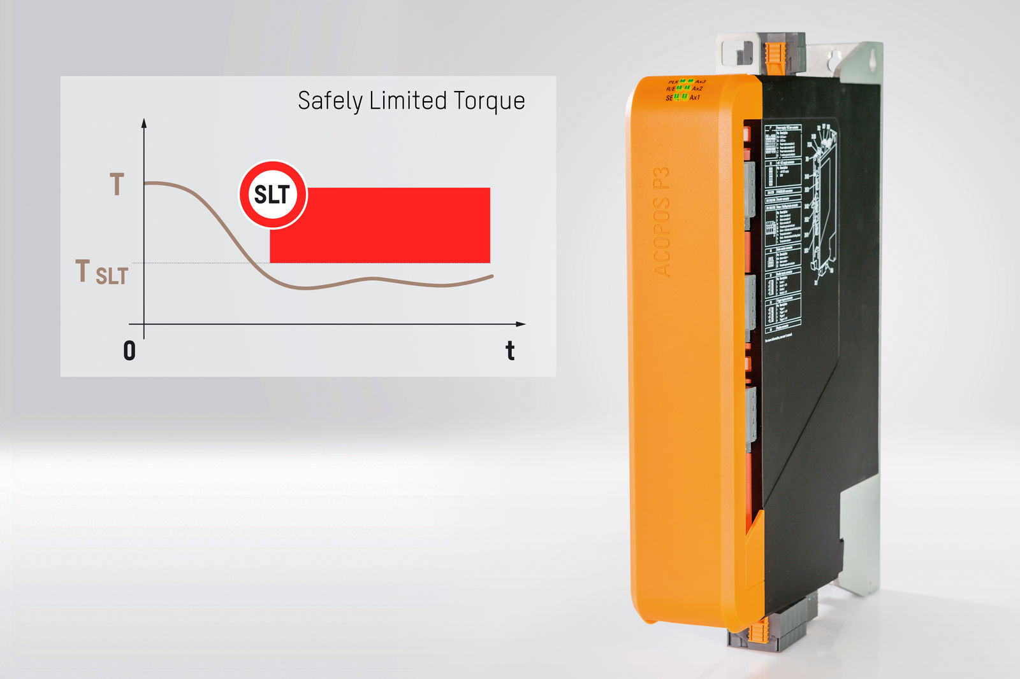
El servoaccionamiento ACOPOS P3 de B&R también está disponible actualmente con la función de seguridad Safely Limited Torque (SLT).

Acerca de B&R
B&R es una innovadora empresa de automatización con sede en Austria y oficinas en todo el mundo. Como líder mundial en automatización industrial, B&R combina tecnología punta con ingeniería avanzada para ofrecer a los clientes, en prácticamente todas las industrias, soluciones completas para automatización de máquinas y fábricas, control de movimiento, HMI y tecnología de seguridad integrada. Con estándares industriales de comunicación de bus de campo como POWERLINK y openSAFETY, además del potente entorno de desarrollo de software Automation Studio, B&R está constantemente redefiniendo el futuro de la automatización. El espíritu innovador que mantiene a B&R al frente de la automatización industrial está impulsado por el compromiso de simplificar los procesos y superar las expectativas del cliente.
Para más información, visite www.br-automation.com.
Si publica esta nota de prensa, por favor envíe una copia a:
Bernecker & Rainer Automatización industrial S.L.U.
Vallsolana Garden Business Park
Camí de Can Camps, 17-19
08174 Sant Cugat del Vallés
Barcelona
o al e-mail: office.es@br-automation.com

